[1]

Diseño de estrategia de control basada en la teoría de control óptimo para un convertidor SEPIC

Miguel Angel Bermeo Ayerbe, Diego Gerardo Bernal Cobaleda, Pontificia Universidad Javeriana

*Abstract*—En este artículo se compararán algunas estrategias de control implementadas en un convertidor SEPIC, con ayuda de simulaciones en MATLAB usando su complemento de SIMULINK, se implementará un control óptimo continuo con respecto a un punto de operación Y un control óptimo predictivo para poder comparar su respuesta a cambios en la referencia y resistencia al ruido. En los anexos se encuentran los códigos de Matlab usados.

*Index Terms*—Optimal control, DC-DC power converters, Linear quadratic control, Linear quadratic Gaussian control, Kalman filter, switched-mode power supply, sepic converter

# INTRODUCIÓN

E

L convertidor *sepic*, es un convertidor que tiene un funcionamiento simular a un convertidor *buck-boost* pero, que como diferencia, tiene una salida positiva, así que no invierte el voltaje DC, por ello su entrada puede ser reducida o aumentada dependiendo del valor de ciclo útil, en este caso particular se trabajará el convertidor en modo *boost*, por ende, su salida será superior a su voltaje de entrada y el ciclo útil será mayor al 50%, además, se aproximará una región lineal donde se implementará el control LQE, finalmente se implementará un control predictivo de tal forma se podrá hacer la comparación entre un control óptimo calculado para un punto de operación y otro que resuelve el problema de minimización para cada instante de tiempo.

Los modelos de control y minimización a solucionar fueron los siguientes.

(5)

# MODELO Y LINEALIZACIÓN DEL CONVERTIDOR

Se modeló el convertidor con pérdidas, esto debido a que un convertidor teórico sin pérdidas, sin importar cuál sea, tiene una respuesta no-lineal con cambios exponenciales en su función de transferencia voltaje contra ciclo útil, haciendo que la implementación de un control sea complicada e inoficiosa ya que en una implementación real todos los componentes poseen componentes parásitos, inherentes debido a su construcción.

## Diseño del convertidor en modo continuo y escogencia de los componentes parásitos.

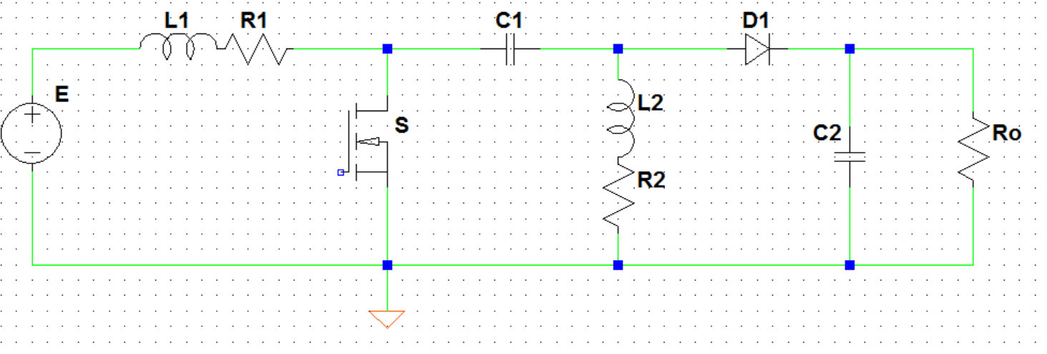

Figura [1] convertidor sepic, con pérdidas en los inductores.

Para la escogencia de los valores se diseñó la Fuente sin pérdidas, esto simplemente para disminuir los cálculos, sin embargo, se agregaron los componentes para la simulación e implementación del control. Los valores diseñados se muestran a continuación *tabla 1*, estos fueron diseñados para rizados de voltaje y corriente específicos

|  |  |
| --- | --- |
| Frecuencia de conmutación | f=50kHz |
| Inductancia | L1=1.56Mh |
| Resistencia de pérdidas | R1=0.3Ω |
| Inductancia | L2=3.24mH |
| Resistencia de pérdidas | R2=R1=0.3 Ω |
| Condensador | C1=2.2mF |
| Condensador | C2=C1=2.2mF |
| Resistencia | Ro=50 Ω |
| Voltaje entrada | E=36V |
| Voltaje de salida | Vo=120V |
| Ciclo útil | D=0.675 |

*Tabla 1, valores diseñados de convertidor sepic.*

## Linealización del sistema en el punto de operación.

Con estos valores, *tabla 1*, se realizó la linealización del sistema, fueron los puntos de operación tomados, sin embargo, cuando el convertidor se implementa con pérdidas el valor del ciclo útil aumenta, debido a que necesitará mayor conversión de energía, debido a las caídas de tensión en las resistencias parásitas.

La matrices A,B,C del sistema linealizado se muestra a continuación junto con las ecuaciones del sistema.

(1)

(2)

(3)

(4)

*Ecuaciones (1),(2),(3),(4)*

## Validación del punto de operación.

Para la validación del punto de operación, y por consiguiente la región lineal donde se ajustará el control, se realizó una gráfica que tuviera la variable de estado voltaje de salida en función de la entrada linealizada al sistema , debido a que las pérdidas en el convertirón harán que el voltaje de salida eventualmente deje de crecer hacia el infinito como teóricamente sería, existirán dos puntos de operación con características eléctricas similares, sin embargo, uno de ellos tendrá una mayor eficiencia, por ende menos pérdidas, este será el valor a escoger.

La *figura 2* muestra la curva mencionada y los valores de ciclo útil que se ajustan al punto de operación. Además muestra otra curva de eficiencie contra ciclo útil, donde se observa el valor para el cuál, el punto de operación es más eficiente. La región lineal se puede ver también, esta tiene mayor rango de ciclo útil cuando su eficiencia es mayor.

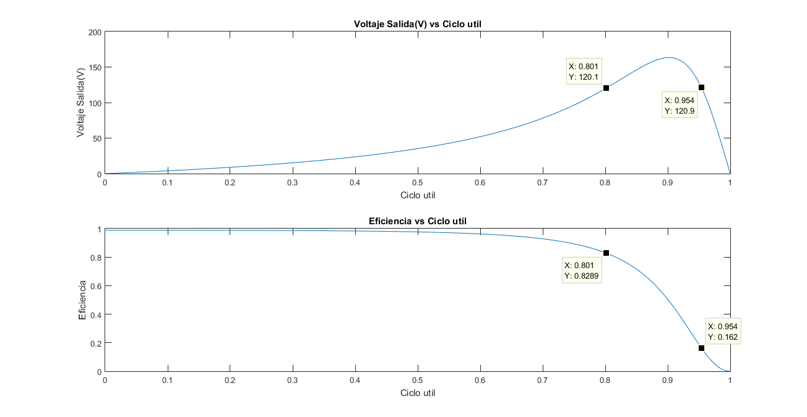

*Figura 2, arriba Voltaje contra ciclo útil, abajo eficiencia contra ciclo útil.*

# DISEÑO E IMPLEMENTACIÓN DEL CONTROLADOR

Debido a que los convertidores no tienen sensores que estén midiendo los estados constantemente y que, además, es poco práctico tenerlos, se prefirió realizar un observador óptimo, ajustándolo a valores reales de ruido, así poder recuperar de forma adecuada los estados del sistema, finalmente se diseñó el control LQE, para este filtro y esta linealización previamente mencionada y calculada.

## Filtro de Kalman

Como la variación en corriente es más crítica que la variación en voltaje, y basándose en que en el cálculo de los convertidores siempre se acepta más variación en el voltaje que en la corriente, la matriz de ruido paramétrico se escogió de la siguiente manera, varianza de ruido por estado corrientes 0.01A y 1 V por varianza de ruido por estado de voltajes.

Para el ruido de medida, se escogió un instrumento con baja resolución, que midiera el voltaje de salida con una varianza de error grande, semejante al error paramétrico,

La importancia del ruido para los estados, o varianza sobre los estados, se escogió equitativa con un valor de.

Este parámetro se escogió a partir de la varianza del ruido, ya que si el ruido medida es igual a 0.1, el parámetro de varianza o importancia de ruido para los estados debe ser igual a , con este parámetro asegurado, la ganancia del filtro puede ser cualquiera, ya que la ganancia del ruido queda limitada a esa varianza, por ende para aumentar las matrices y así poder estimar el modelo del ruido y forma del filtro, se usó como parámetros del ruido acotado en banda: , ; con *f* igual a la frecuencia del convertidor, ya que es un convertidor conmutado, el ruido más relevante y que más afecta su funcionamiento va ser el ruido de conmutación, y .

Finalmente usando estos parámetros se aumentaron las matrices del sistema y se calculó el filtro usando la función LQR, de Matlab.

## Control LQI

Para hacer que el sistema fuera más robusto el control por realimentación de estados LQR se calculó con la función lqi de Matlab, así se agrega una acción integral que pudiera hacer o tender a cero el error.

## Implementación del control en modelos; lineal, promedio y conmutado

Para el modelo conmutado y el modelo promedio, al ser modelos reales del sistema, y al estar basados los controladores en modelos estables, no se pueden enganchar desde cero con el control, por ello se usó un multiplicador para generar un retrazo que pudiera enganchar el control después del encendido del convertidor.

### Modelo conmutado

Para el modelo conmutado se implementó el circuito con interruptores ideales en simulink, esto debido a que el modelado del convertidor se llevó a cabo con sólo pérdidas en los inductores.

En la figura 3, se muestra el circuito montado en simulink y en la figura 4 la salida del filtro de kalman recuperando los 4 estados, además en la figura 4 se muestra la salida y la señal recuperada por el filtro del estado v2, equivalente al voltaje en el condensador de salida, por ende, voltaje de salida del convertidor y voltaje a controlar, salida del convertidor.

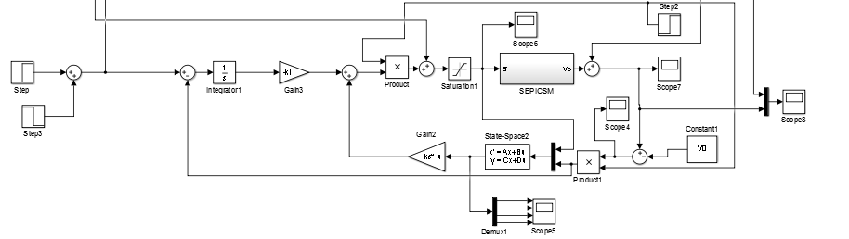

*Figura 3, Modelo conmutado*

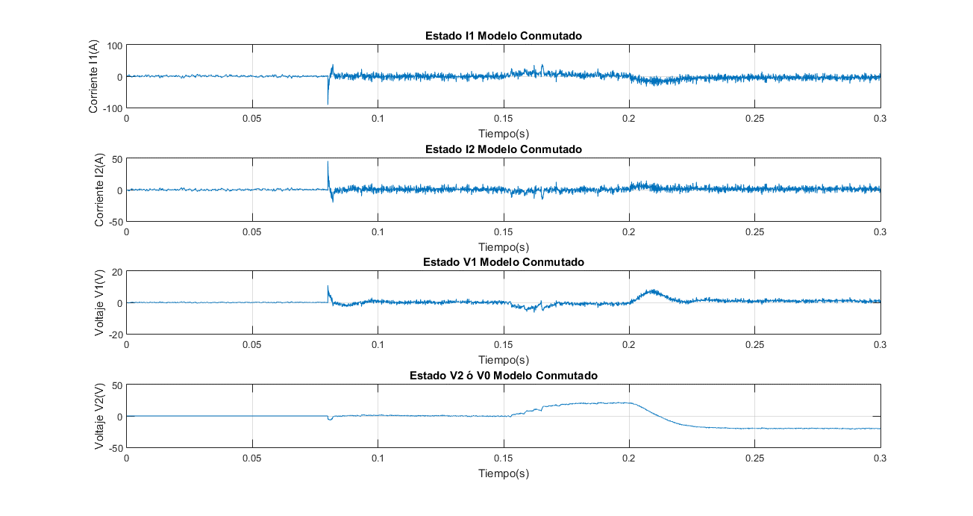

*Figura 4 estados recuperados Kalman. modelo conmutado*

### Modelo promedio

Para el modelo promedio, se usaron las ecuaciones (1),(2),(3),(4) y se implementaron en un bloque de función de simulink, así se podría usar el mismo montaje del modelo conmutado cambiando el sistema.

En la figura 5, se muestra el circuito montado y en la figura 6 el filtro de kalman recuperando los 4 estados y su voltaje V2 del condensador equivalente al voltaje de salida.

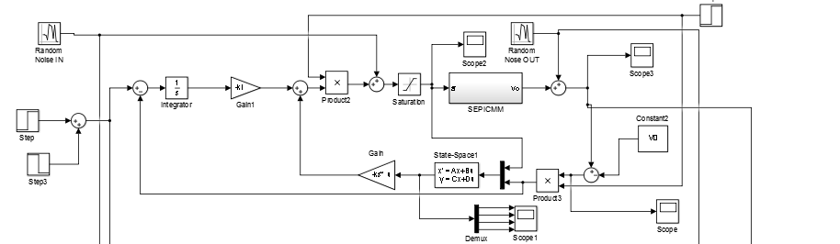

*Figura 5 Modelo promedio*

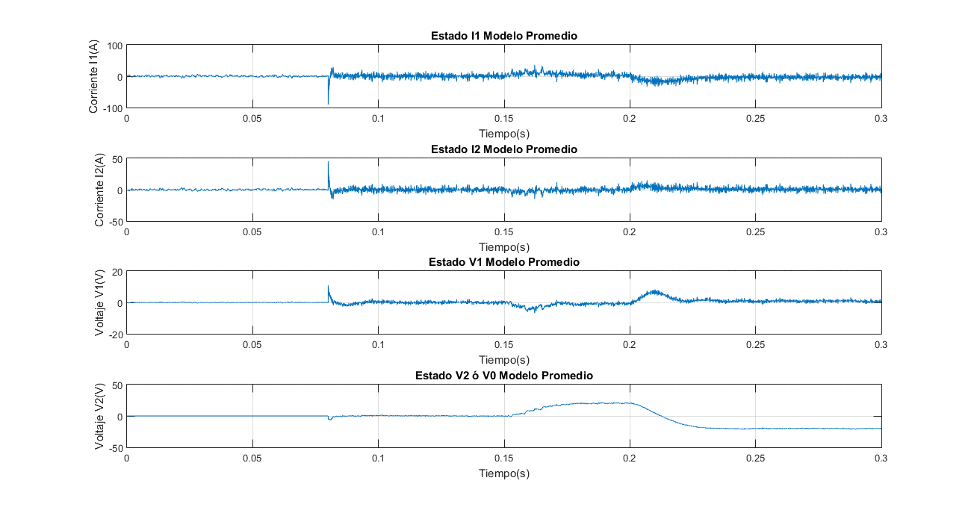

*Figura 6, estados recuperados kalman, modelo promedio*

### Modelo lineal

Para el modelo lineal, se usó el mismo montaje de los modelos anteriores, con la diferencia, que en este punto se simuló en simulink usando el bloque space-state y usando las matrices A,B,C,D del sistema linealizado.

# CONTROLADOR MPC

Se diseñó un modelo de control predictivo (Model Predictive Control) y se validó con el modelo lineal y basándose en los datos de la referencia [1]. Este controlador no se probó en el modelo lineal y conmutado, se realizó una comparación con el modelo lineal controlado con el controlador LQG, para probar su superioridad. El diseño del controlador se realizó haciendo el modelo de tracking MPC. Este modelo incluye generalmente una penalización en la predicción del error de seguimiento y en los cambios de entrada. Este problema por lo general toma la siguiente forma:

Se agregó un estado más al vector de estados, definiendo una nueva dinámica , una matriz siendo una matriz diagonal de para todo el horizonte de predicción, una matriz con todas las posibles salidas de sistema dentro del horizonte de predicción y una matriz con todas las posibles referencias dentro del horizonte de predicción. Llegando a la siguiente expresión:

Los resultados se muestran a continuación figura 7.

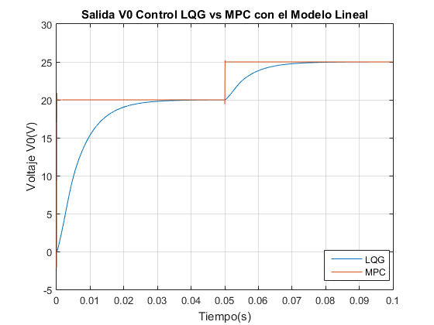

## Figura 7, Comparación en modelos lineales de los controladores LQG y MPC

# ANÁLISIS DE RESULTADOS, COMPARACIONES DE LAS ESTRATEGIAS DE CONTROL

## SEPIC, previos controles implementados.

Basándose en un estudio previo [1] se revisó la salida del convertidor y se adaptó el convertidor de este informe para que tuviera las mismas características, así poder analizar la mejoría o no, del control LQE y el control predictivo.

En la figura 8, mostrada a continuación se muestran los resultados de la referencia 1 y en la tabla 2 los valores usados en la misma referencia.

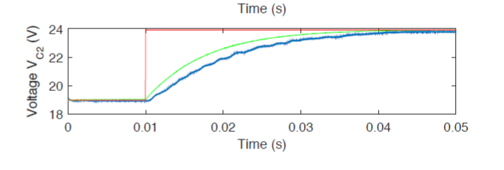

*Figura 8, resultados referencia 1, voltaje de salida del convertidor, variando la salida entre 19 y 24 V, con voltaje de entrada 20 y parámetros de tabla 2.*

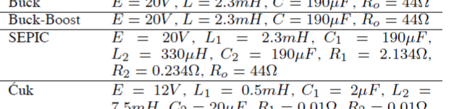

### *Tabla 2. Valores del convertidor de referencia 1.*

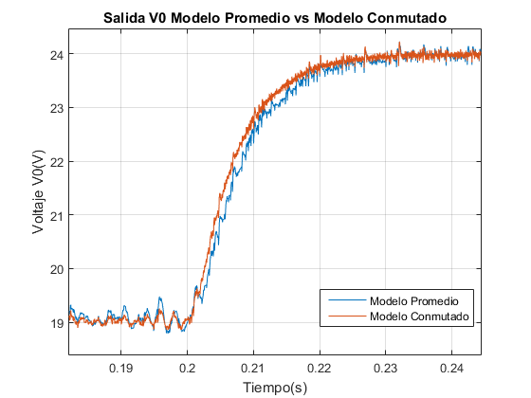

*Figura 9, muestra el control LQG implementado en este informe.*

A simple vista se observa que comparativamente tanto el control implementado en este informe y el convertidor controlado con el control de la referencia 1, tienen una respuesta bastante simular, el tiempo de estabilización y sobre pico porcentual son prácticamente el mismo; 0.03s y 0%, sin embargo, no se puede estimar con qué varianza del ruido fue simulado el control de la referencia 1 y sí se nota más ruidosa la señal del LQG.

Cambiar los valores de inductancia y condensador en una simulación no afecta la salida del convertidor, lo que ocasiona es mayor o menor rizado, por esta razón se realizó una simulación cambiando los valores de las pérdidas en la inductancia para entender el efecto de las mismas.

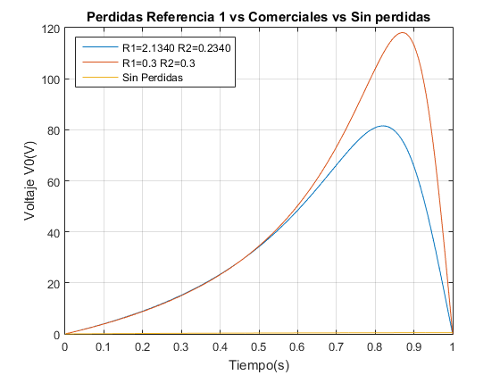

*Figura 10, amarillo función Ideal, Azul valores de pérdidas altos, Rojo valores de pérdidas comerciales.*

Como se observa si no existieran las pérdidas la función de transferencia sería incontrolable, mientras que al aumentar las pérdidas aparecen regiones lineales, más amplias, generando una opción más amigable a la hora de realizar un control.

# CONCLUSIONES

Para trabajos futuros se podría realizar un modelado del convertidor más riguroso, incluyendo las pérdidas en los condensadores, esto cambia el estado, debido a que el voltaje de salida no es el mismo estado v2, sino que tendría una restricción por la resistencia serie, el control óptimo encontrado y el control predictivo se ajustan al modelo presentado en este informe de manera correcta, debido a la gran región lineal que se genera en la función de transferencia de voltaje de salida vs ciclo útil, figura 2, cuando se agregan más pérdidas la función de transferencia no llega tan alto en ganancia, debido a que como se explicó inicialmente, el ciclo útil debe aumentar en mayor medida para compensar las pérdidas energéticas de los componentes parásitos inherentes.

Cuando se aumentaron las pérdidas en el convertidor siguiendo el modelo del convertidor de la referencia [1], se evidenció lo mencionado anteriormente, al tener valores de pérdidas en los inductores más altos, la función de transferencia voltaje de salida con respecto al ciclo útil tiene menor ganancia.

El control predictivo es superior en toda medida con respecto al control óptimo del modelo promedio, si se observa en la comparación realizada previamente, el sobre pico porcentual del cambio de referencia es considerablemente bajo y los tiempos en los que el control responde al cambio son mucho más bajos.

El convertidor implementado con los controladores diseñados responde mejor a cambios de referencia menores al punto de linealización, esto se debe a que aumentar el voltaje con respecto a la referencia tiene como consecuencia un aumento en el ciclo útil, que a su vez tiene como consecuencia que se acerque demasiado a su valor máximo llevando el convertidor a regiones no lineales, esto se puede compensar escogiendo un valor de linealización más equitativo en la región lineal.

No se puede encontrar una directa mejoría entre el convertidor de la referencia 1 y el convertidor implementado, sin embargo, con el modelo lineal del controlador MPC sí se puede ver que los tiempos en los que coge la referencia es muy superior a cualquier controlador estudiado en este informe.

# REFERENCIAS

[1] Hybrid Lyapunov Control for Port-Hamiltonian Switched Linear Systems. Application to Power Converters Gerardo Becerra*, Ahmed R. Meghnous, Diego Patino, Minh T. Pham and Xuefang Lin-Shi

1. PONTIFICIA UNIVERSIDAD JAVERIANA 27 DE MAYO DE 2016